1) Seifs 110x46x45

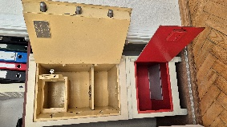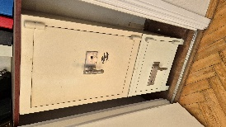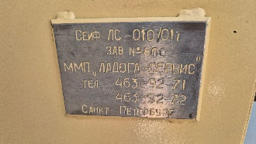

2) Ledusskapis BECO RDM 3106

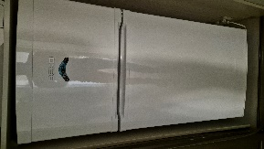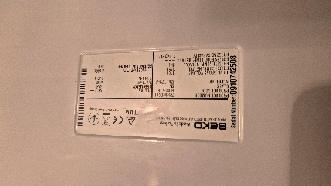

3) Krāsu printeris A3+EPSON Eco Tank (pirkts 2020.gadā, darba kārtībā)

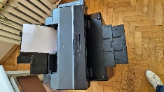

4) Printeris Konica Minolta Bizhub ar plauktu (60x58x58, pirkts 2009.gadā, darba kārtībā)

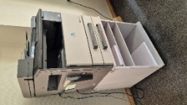

5) Dokumentu skapis (154x90x46)

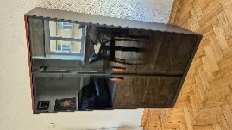

6) Biroja galds, sastāv no 2 galdiem ar atvilktnēm (155x75x76; 60x42x58)

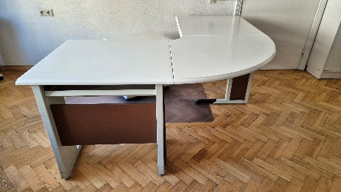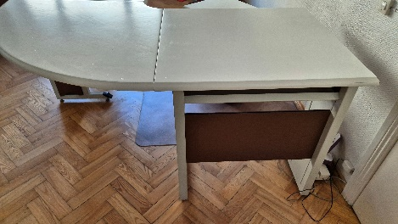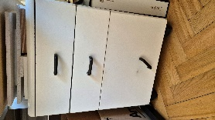

7) Biroja galds ar atvilktnēm, 4.gab. (120x75x76; 60x42x58)

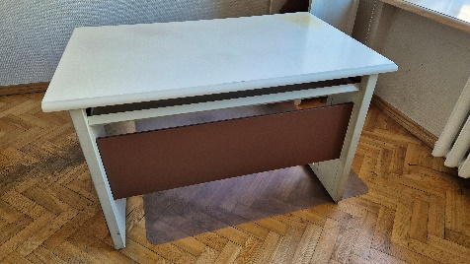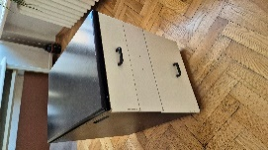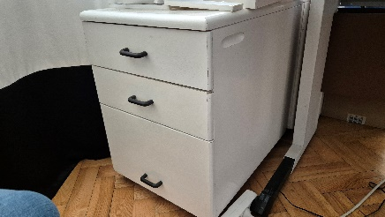

8) Dokumentu skapis ar augšējo plauktu (155x77x33; 41x76x40)

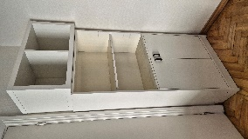

9) Dokumentu skapis ar konsoli, 2.gab (190x104x37; 60x104x37)

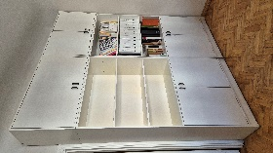

10) Dokumentu skapis (227x130x32)

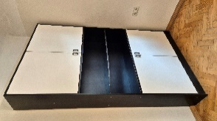

11) Dokumentu plaukts (180x50x28)

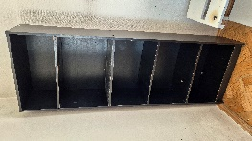

12) Laminēšanas iekārta ar plauktu (91x37x45)

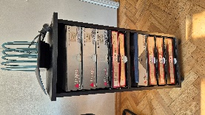

13) Biroja galds (200x75x76)

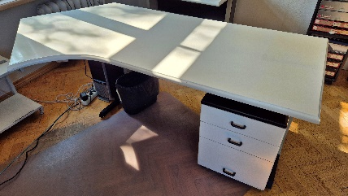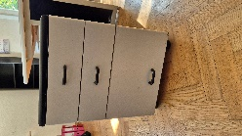

14) Sofa ar krēslu (140x80, 90x945)

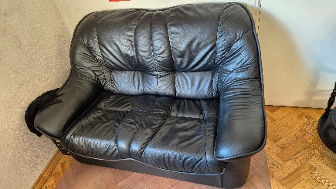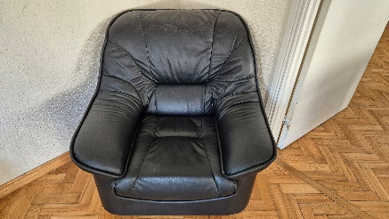

15) Biroja krēsli (6.gab.) ar galdu un atvilktņu bloku (60x92x76, R60)

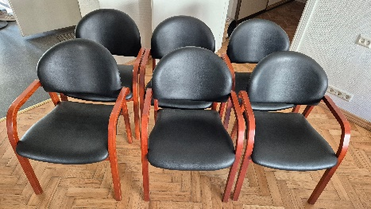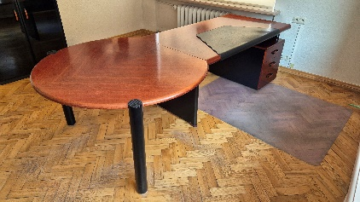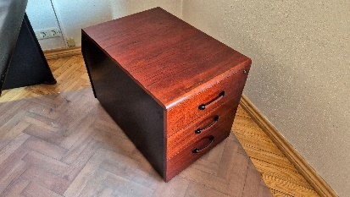

16) Krēsli (75x50), 2.gab.

